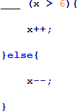

if else

1. 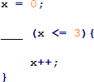si x acaba valiendo 4, ¿Qué estructura tenemos?

Bucle for/while

1. si y acaba valiendo 21, ¿cuánto valdrá inicialmente?

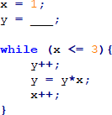

y =1

1. si y acaba valiendo 6, ¿cuánto valdrá inicialmente? y =2

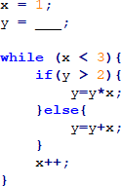

1. 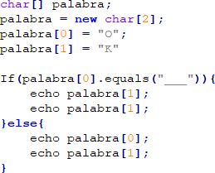si la salida es 'KK'...
2. 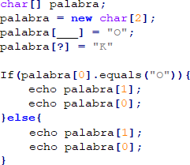si la salida es OK, qué posición ocupa en el array la 'O' 1

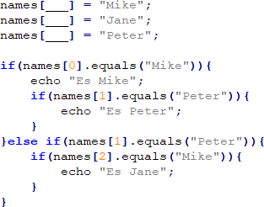

1. si la función devuelve un booleano...

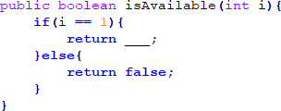

1. ¿Qué falta en este código? }

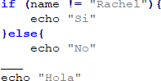

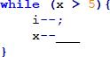

1. según el contexto, ¿qué falta en este código? Variable, booleano

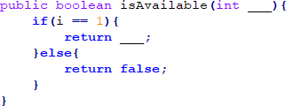

1. ¿Qué falta en este código?

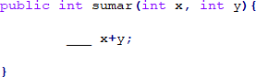

1. si queremos salir del bucle, ¿qué debemos escribir?

